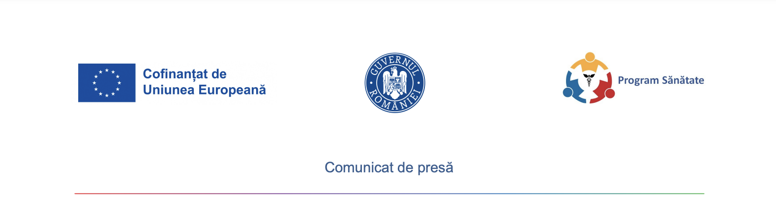
Oradea, februarie 2026

Spitalul Clinic Județean de Urgență Bihor anunță implementarea proiectului: CARDIOLOGIE SCJU BIHOR - Investiții de tip dotare în infrastructura unităților sanitare publice care tratează pacienți cardiaci critici (USTACC), cod SMIS 350100, proiect ce beneficiază de finanțare nerambursabilă din partea FEDR - Fondul European de Dezvoltare Regională prin Programul Sănătate.

Proiectul, derulat în parteneriat cu Municipiul Oradea - Direcția Management Proiecte cu Finanțare Internațională, a fost depus în cadrul apelului destinat Investiții de tip dotare în infrastructura unităților sanitare publice care tratează pacienți cardiaci critici
Obiectiv de politică: O Europă mai socială
Prioritate: P3.Creșterea eficacității și rezilienței sistemului medical în domenii critice, de importanță strategică cu impact transversal asupra serviciilor medicale și asupra stării de sănătate
Obiectiv specific: RSO4.5_Asigurarea accesului egal la asistență medicală și asigurarea rezilienței sistemelor de sănătate, inclusiv în ceea ce privește asistența medicală primară, precum și promovarea tranziției de la îngrijirea instituționalizată către îngrijirea în familie sau în comunitate (FEDR)
Fond: Fondul European de Dezvoltare Regională
Operațiune: PS_P3_RSO4.5_A7_Asigurarea accesului egal la asistență medicală și asigurarea rezilienței sistemelor de sănătate, inclusiv în ceea ce privește asistența medicală primară, precum și promovarea tranziției de la îngrijirea instituționalizată către îngrijirea în familie sau în comunitate (FEDR)

Obiectivul general al proiectului „CARDIOLOGIE SCJU BIHOR – Investiții de tip dotare în infrastructura unităților sanitare publice care tratează pacienți cardiaci critici (USTACC)” constă în creșterea calității și eficienței serviciilor medicale de urgență acordate pacienților critici cu afecțiuni cardiovasculare, prin modernizarea infrastructurii medicale și dotarea compartimentului USTACC din cadrul Spitalului Clinic Județean de Urgență Bihor cu echipamente performante, conforme standardelor actuale. Prin această investiție se urmărește asigurarea unui acces echitabil și rapid la servicii specializate, reducerea timpilor de intervenție, îmbunătățirea capacității de monitorizare și tratament intensiv, precum și consolidarea rezilienței sistemului medical regional în fața patologiilor cardiovasculare grave, contribuind în mod direct la atingerea obiectivului specific apelului de proiecte - RSO4.5 – FEDR privind accesul egal la asistență medicală și întărirea capacității de reacție a sistemelor de sănătate.

Obiective specifice ale proiectului:
1. Asigurarea accesului continuu la servicii medicale specializate pentru pacienții cardiaci critici, prin dotarea completă a compartimentului USTACC cu echipamente medicale moderne până la finalul perioadei de implementare, în vederea operării la capacitate maximă.
2. Îmbunătățirea capacității de intervenție medicală în cadrul SCJU Bihor, prin punerea în funcțiune a echipamentelor medicale (monitoare, ventilatoare, defibrilatoare, ecocardiograf, paturi ATI etc.) în cadrul compartimentului USTACC, pana la finalizarea contractului de finanțare.
3. Optimizarea condițiilor de tratament pentru pacienții critici prin modernizarea infrastructurii USTACC, în vederea îmbunătățirii fluxului operațional medical și facilitării intervențiilor rapide, conform standardelor actuale de îngrijire.

Rezultatele așteptate / finale în urma implementării proiectului:
1 unitate sanitara publica sprijinita, respectiv SCJU Bihor, care tratează pacienți critici cardiaci, dotata cu echipamente moderne, necesare pentru investigarea și tratarea pacienților cu afecțiuni cardiace critice

Valoarea totală a proiectului: 5.363.489,76 lei TVA inclus
Valoarea cofinantarii UE: 4.488.465,00 lei TVA inclus

Data începerii și data finalizării proiectului: 30.01.2026 – 30.10.2027

Codul MySMIS/codul proiectului: 350100

Date de Contact: Spital Clinic Județean de Urgență Bihor, Str. Republicii nr. 37, 410167, Oradea, judetul Bihor, Tel: 0259 434406, Fax: 0259 417169, E-mail: spital.judetean@rdsor.ro, Pagina web: spitaljudetean-oradea.ro

